收获：本次课程收获很大，在几位老师耐心认真的讲解下，我学习到了丝绸之路沿线国家的各地风土人情，南亚独特的饮食和服饰文化，西亚地区的风土人情，中东欧的惬意生活节奏和对教育的注重让我意识到世界各地文化的多姿多彩。总的来说各地的文化带给我丰富的体验以及全新的视野。

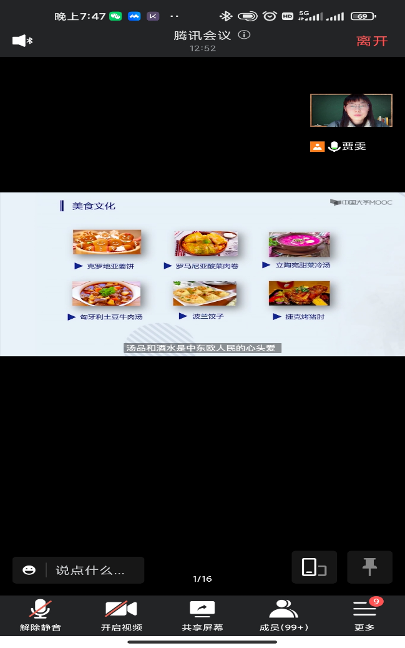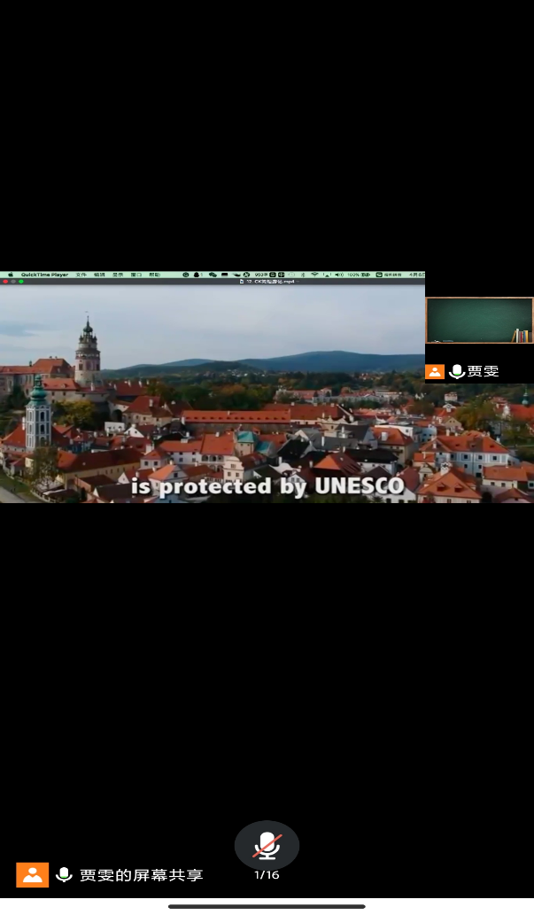

评价和意见：有多个老师授课的话增进老师与老师之间的信息沟通。让学生上课没有割裂感，更具有整体性。